Ethereum
Week
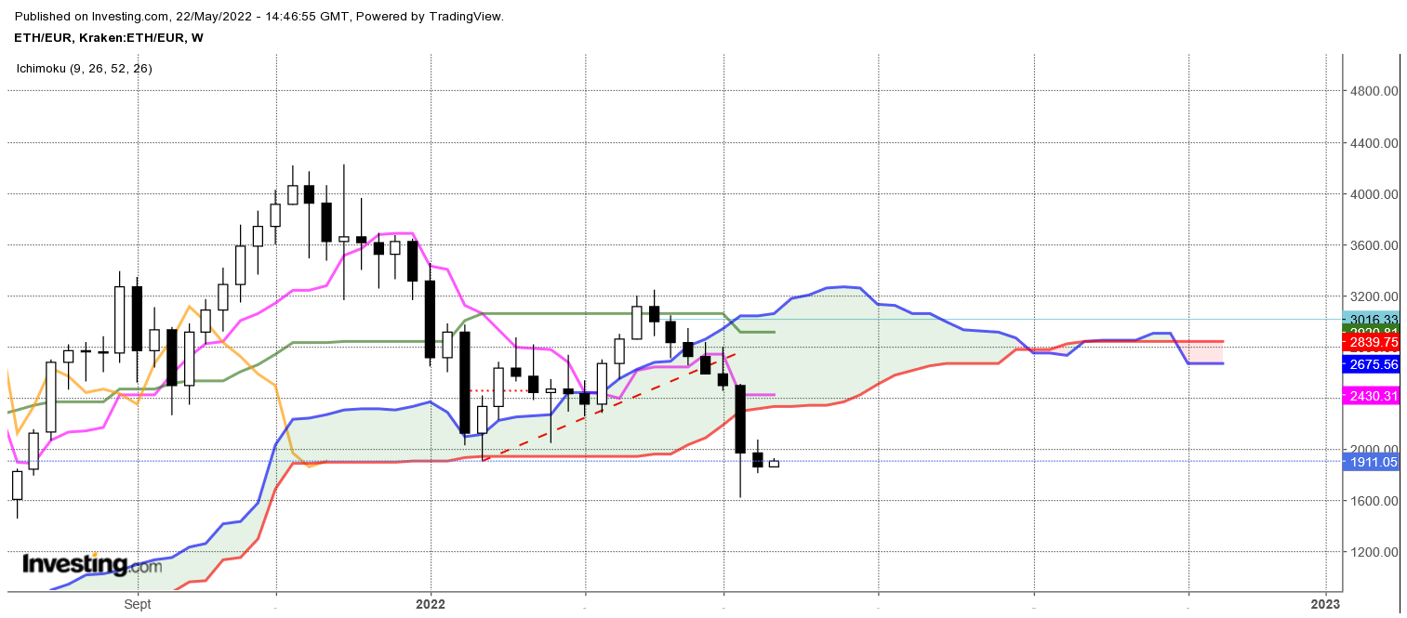

La dernière bougie noire est de petite taille. Elle nous dit que le courant baissier s’est affaibli et cela pourrait déboucher sur un retournement. Mais il est trop tôt pour l’envisager. Nous avons un ralentissement de la baisse des prix mais pas encore de signe de retournement.
La longue chandelle noire va continuer d’influencer négativement les prix tant que son point médian de 2240 ne sera pas dépassé.
Quoi qu’il en soit, la mèche basse de ce dernier long chandelier dessine une zone d’achat entre 1620 et 1975. Les acheteurs seront incités à revoir leurs positions qu’en cassure de 1620.
Le plat de SSB de 1942 a été franchi. C’est une première étape vers 1620. Sans un retour des prix au-dessus de ce niveau, la poursuite de la baisse sera envisagée.

Day
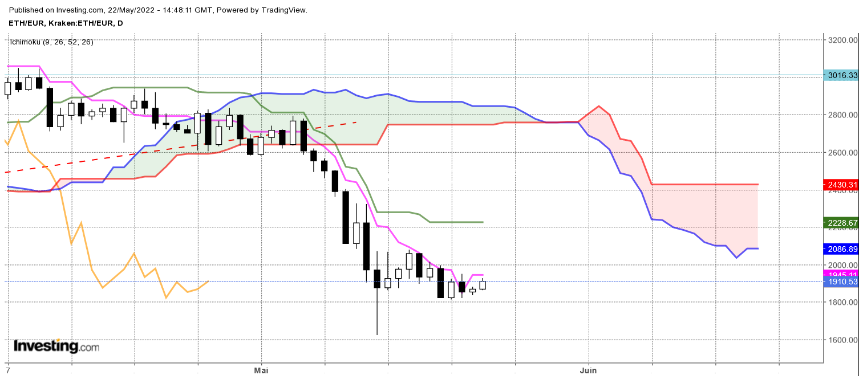

La taille des dernières bougies est limitée. Elle montre le manque de conviction et l’absence d’intérêt des intervenants.
Il n’a pas grand-chose à tirer de ce genre de configuration. La TS s’aplatit dans un mouchoir de poche et la KS dessine une résistance sur 2228.

CONCLUSION : Sans retour des prix au-dessus de 1942, la baisse sera envisagée. Dans ce cas, elle restera limitée dans un premier temps au point bas de 1620.

TS (mauve) = plus haut + plus bas sur les 9 dernières périodes
2

KS (vert) = plus haut + plus bas sur les 26 dernières périodes
2
LS (orange) = clôture décalée de 26 périodes en arrière

SSA (bordure du nuage) = TS + KS projetée 26 périodes en avant
2

SSB (bordure opposée du nuage) = plus haut + plus bas sur les 52 dernières
2

périodes, projetées 26 périodes en avant

Unités de temps :

W: weekly

D: daily

H4: base 4 heures

H1 : base horaire

30M : base 30 minutes

